МАДОУ Боровский детский сад «Журавушка»

Как помочь ребенку полюбить математику
Практические рекомендации

Подготовил:
воспитатель КМП
Суслова В.А.
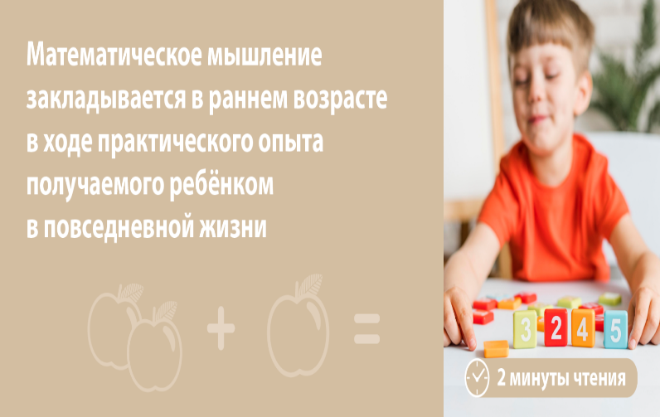 | Можно ли привить ребёнку любовь к математике в дошкольный период? Конечно! Главное, делать это в форме игры, а не сидя за тетрадями и учебниками. Детский мозг «блокирует» информацию, когда она слишком навязчива.
Почему важна математика?
Математические навыки — важная составляющая жизни человека. В быту мы регулярно пользуемся знаниями в области математики (сложение, вычитание, умножение, деление, проценты, дроби и т.д.). Во-вторых, науки, технологии, инженерия не могут развиваться без специалистов, не владеющих основами исчисления. В-третьих, раннее математическое образование играет важную роль в развитии ребёнка и помогает ему познавать окружающий мир. В-четвёртых, школьники не очень любят считать и решать задачи, в том числе требующие логического мышления. А причина этого явления – недостаточное развитие математических навыков в дошкольный период.
Как родители могут помочь ребёнку полюбить эту необыкновенную науку?
Считаем дома
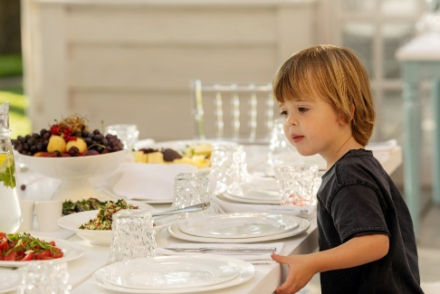 | В доме множество вещей, которые можно использовать для развития математических способностей ребёнка. Например, вы можете попросить его при сервировке стола отсортировать и посчитать вилки и ложки.
Ещё одно увлекательное задание: посчитать, сколько спагетти сможет воткнуть ребёнок в отверстия дуршлага. Таким образом развивается не только логическое мышление, но и мелкая моторика. Попросите у ребёнка помощи при приготовлении блюда. Задача: согласно рецепту насыпать определённое количество крупы, муки или других продуктов на пищевые весы. При сортировке белья попросите ребёнка найти пару носков и сосчитать их все. Таким образом ребёнок научится распознавать цифры и называть их.
Как видите, взрослым не нужно тратить кучу денег на математические кружки и дополнительные учебные пособия. Достаточно просто осмотреться вокруг!

Математика на улице
Каждое утро по дороге в детский сад давайте ребёнку весёлые задания. Например, мальчикам предложите посчитать количество синих, красных или серых машин, которые ему встретятся. Можно усложнить задание и попросить посчитать дорожные знаки разной формы (в виде треугольника, круга и прямоугольника).
Девочкам предложите посчитать опавшие листья, проклассифицировать их по цвету, размеру и виду. Зимой можно лепить снежки и считать их. Весна — прекрасное время для сбора соцветий луговых цветов, не только для чая, но и для вычислительной деятельности. Например, вы можете попросить ребёнка построить фигуру — ромб, треугольник и т.д. из цветов. Таким образом, будет развиваться пространственное мышление.
Считать, измерять, сравнивать и иным образом развивать математические способности можно и летом. Находясь у моря, сравните размеры замков из песка, спросите детей, в каком ведре больше или меньше воды. Считайте арбузные семечки и составляйте из них картинки. Копите палочки от мороженого, которые потом будете считать. Подсчитайте, сколько семян вы нашли в съеденном яблоке или груше.
Задания и упражнения для игр с детьми дома.
1. Закрепить знание последовательности дней недели.
Игра с мячом
- Какой день недели наступает после четверга? После вторника?
- Какой день идёт перед вторником? Перед понедельником?
- Как называется третий день недели?
- Какой день стоит между четвергом и субботой?
- Назовите по - порядку дни недели, начиная со среды.
- Назовите выходные дни.
- Назовите рабочие дни.

2. Закрепить представления о частях суток. (На столе лежат картинки с изображением частей суток) какие части суток ты знаешь?
- Разложи картинки в правильной последовательности, начиная с вечера.
- Какое время суток бывает между утром и вечером? Между днём и ночью?
- Какое время суток наступает после вечера? Дня? Утра? Ночи?

3. Закрепить знание последовательности времён года. (На столе лежат картинки с изображением времён года)
- Разложи картинки с временами года по - порядку, начиная с лета.
- Какое время года наступает после весны? Зимы? Осени?
- Какое время года между зимой и летом? Между осенью и весной?

4. Закрепить названия месяцев по временам года, знание последовательности месяцев года.
• Сколько месяцев в каждом времени года?
• Назови месяцы зимы? Весны? Лета? Осени?
• Перечисли все месяцы в году.

5. «Какое число я пропустила?»
Взрослый называет ряд чисел от 1 до 10.
Пропускается одно из чисел. Ребенку надо назвать пропущенное.

6. «Что изменилось?»
Разложите на столе карточки с цифрами от 1 до 10. Попросите ребёнка закрыть глаза и поменяйте местами некоторые цифры. Попросите малыша найти ошибки и исправить их.

7. «Сколько и почему?»
Утром спросите у ребенка, сколько щеточек стоит в стаканчике в ванной комнате? Почему? (Нас трое и щеток три.)
Сели завтракать. Спросите, чего на столе больше, вилок или ложек? Сколько чашек? Положи в каждую чашку по чайной ложке. Чего больше, чего меньше?
Пришли в поликлинику. У кабинета врача большая очередь. Чтобы отвлечься от скучного ожидания, можно предложить логические задачки.
• Дети лепили снежную крепость. После прогулки на батарее сохло 5 мокрых варежек. Сколько было детей?
• Из дупла выглядывало 6 беличьих хвостиков. Сколько белок в дупле?
• Из-под ворот видно 8 кошачьих лап. Сколько кошек во дворе?
• Сколько ушей у трёх малышей? И т.д.

8. «Что выше?»
Дом или забор? Слон или крокодил? Стол или стул?
Грузовик или легковая машина? И т. д.

9. «Посмотри вокруг».
Что бывает прямоугольной формы?
Что бывает круглое?
Что бывает треугольное?

10. Между делами можно поиграть с ребёнком в следующие игры:
На полке стоят игрушки.
• Сколько всего игрушек?
• Который по счету мишка?
• Кто стоит первым? Третьим?
• Кто стоит между вторым и четвертым?
• Кто второй справа?
• Кто самый высокий?
• Кто самый низкий?

